**《软件系统详细设计说明书》**

团队名称： 坐热板凳

指导教师： 代祖华

完成时间：2019年6月4日

团队成员：朱艺璇，王潇，达星斗，刘振华

**[个人记账本（微信小程序）]**

**目录**

一.引言 3

1.1编写目的 3

1.2 背景 3

1.3 参考资料 3

二.程序系统结构 3

三．程序设计说明 4

2.1 程序描述 4

2.2 程序功能 4

2.2.1 功能分析 5

2.3 运行环境 5

2.4 输入项 6

2.4.1账单预算 6

2.4.2账单类型 7

2.4.3账单记录 7

2.5 输出项 7

2.5.1账单报表 8

2.6 流程逻辑 8

2.6.1记账功能数据流图 8

2.6.2细化该数据流图 9

三．页面设计 9

四．精化类的属性和操作 12

4.1账单预算 12

4.2账单类型 12

4.3账单记录 13

# 一.引言

## 1.1编写目的

本详细设计说明书，是在概要设计说明书的基础上进一步明确系统结构，详细的介绍系统的类与精化类的属性和操作，为进行后面的编码和测试做准备。

预期读者为：系统维护人员和开发人员。

## 1.2 背景

A.待开发的软件系统的名称：个人记账本（微信小程序）；

B.本项目的任务提出者：代老师（代祖华）；

C.开发者：坐热板凳组（朱艺璇，王潇，达星斗，刘振华）；

D.用户：微信用户；

1.3 参考资料

a．《构建之法》

b．《软件工程导论》

# 二.程序系统结构

由于本系统采用微信直接登录，所以没有注册模块，用户使用直接用原有微信账号进行登录。

图2-1系统结构图

# 三．程序设计说明

## 2.1 程序描述

人们对个人理财的重视程度，鉴于对个人每天消费支出的一个大概统计，我们想要开发出一个简易的微信小程序，用来记录我们每天分别在各个领域所消费的金钱和各种不同的收入。

## 2.2 程序功能

1. 有记录用户日常收支情况；查找某天的收支情况功能；插入某天忘记的收支情况；

2. 显示每一笔收支情况；

3. 统计不同领域的收支情况；

4. 用户登录的时候直接用微信登录，然后进行记账，包括支出记账和收入记账两个模块。两个模块分别对应类型，金额，记账时间和备注；

5. 在支出模块中还设置预算，在支出的同时对预算进行（预算-支出金额=预算剩余）的计算并显示；

6. 在记账的时候，可以对已经记录的记账内容进行编辑和删除，可编辑的范围为金额，类型，日期和备注；

7. 记录完成以后自动生成报表，可以查看某段时间和某个时间的记录，报表以空心饼图的形式显示，同时显示记账类型和金额所占全部百分比；

### 2.2.1 功能分析

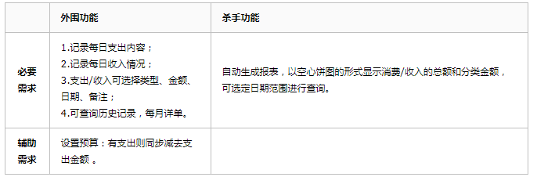

## 2.3 运行环境

1.服务器端：

硬件最低要求：处理器奔腾 3 以上，内存 512M 以上，硬盘 100G

软件最低要求：操作系统： Windows 10、Windows 7、Windows 8

数据库： Mysql5.3 以上

Eclipes：Tomcat1.8

2.客户端：

硬件最低要求：可以运行微信的手机

软件最低要求：有微信客户端

## 2.4 输入项

1.用户输入端：

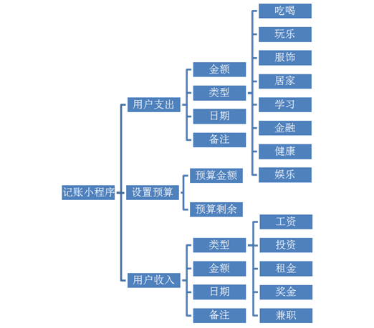

图2-2用户输入项表示图

在支出和收入页面分别选择对应的类型，金额，日期，备注，进行输入，生成记账记录。

### 2.4.1账单预算

|  |  |  |  |
| --- | --- | --- | --- |
| 字段名 | 数据类型 | 长度 | 含义 |
| Id | Integer | -- | （主键） |
| budgetYear | Integer | -- | 预算年限 |
| budgetMonth | Integer | -- | 预算月份 |
| budgetMoney | Integer | -- | 预算金额 |
| createTime | Date | -- | 创建时间 |
| updateTime | Date | -- | 更新时间 |

### 2.4.2账单类型

|  |  |  |  |
| --- | --- | --- | --- |
| 字段名 | 数据类型 | 长度 | 含义 |
| Id | Integer | -- | （主键） |
| cateCode | Varchar | 20 | 类别号 |
| cateName | Varchar | 20 | 类别名 |
| cateUserId | Integer | -- | 类别用户id |
| createTime | Date | -- | 创建时间 |
| updateTime | Date | -- | 更新时间 |
| isDeleted | Varchar | **20** | 是否删除 |
| cateType | Varchar | **20** | 类别类型 |

### 2.4.3账单记录

|  |  |  |  |
| --- | --- | --- | --- |
| 字段名 | 数据类型 | 长度 | 含义 |
| Id | Integer | -- | （主键） |
| cateId | Integer |  | 记录号 |
| cateType | Varchar | 20 | 类别类型 |
| cateName | Varchar | 20 | 类别名 |
| userId | Integer | -- | 类别号 |
| accountMoney | Integer | -- | 账户金额 |
| accountTime | Date | -- | 账户时间 |
| accountRemarks | Varchar | 20 | 账户备份 |
| createTime | Date | -- | 创建时间 |
| updateTime | Date | -- | 更新时间 |
| deleted | Varchar | 20 | 是否删除 |

## 2.5 输出项

记账记录输入以后，系统自动以空心饼图形式生成报表。

### 2.5.1账单报表

|  |  |  |  |
| --- | --- | --- | --- |
| 字段名 | 数据类型 | 长度 | 含义 |
| Id | Integer | -- | （主键） |
| discountType | Integer | -- | 报表类型 |
| discountId | Varchar | 20 | 报表id |
| discountMoney | Integer | -- | 报表金额 |
| expire | Integer | -- | 期限 |
| beginTime | Date | -- | 开始时间 |
| endTime | Date | -- | 截止时间 |
| status | Integer | -- | 状态 |
| descRemark | Varchar | 20 | 标签描述 |
| discountRangeDesc | Varchar | 20 | 标签范围描述 |
| discountUseType | Integer | -- | 报表使用类型 |
| distributionStatus | Integer | -- | 分布状态 |
| percentOff | BigDecimal | -- | 所占百分比 |

## 2.6 流程逻辑

数据流图说明：该记账软件的功能主要分为记收入账和记支出账，记录相应的账单信息后，可以生成账单图表，表格可以在一张表中同时给出收入和支出的账单报告，也可根据用户需求将它们分开展示。

### 2.6.1记账功能数据流图

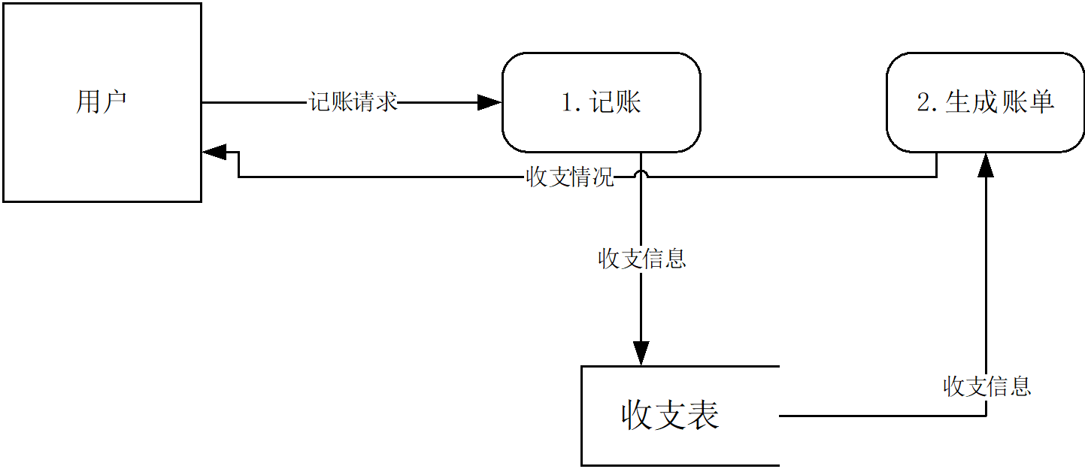

图2-3记账功能数据流图

### 2.6.2细化该数据流图

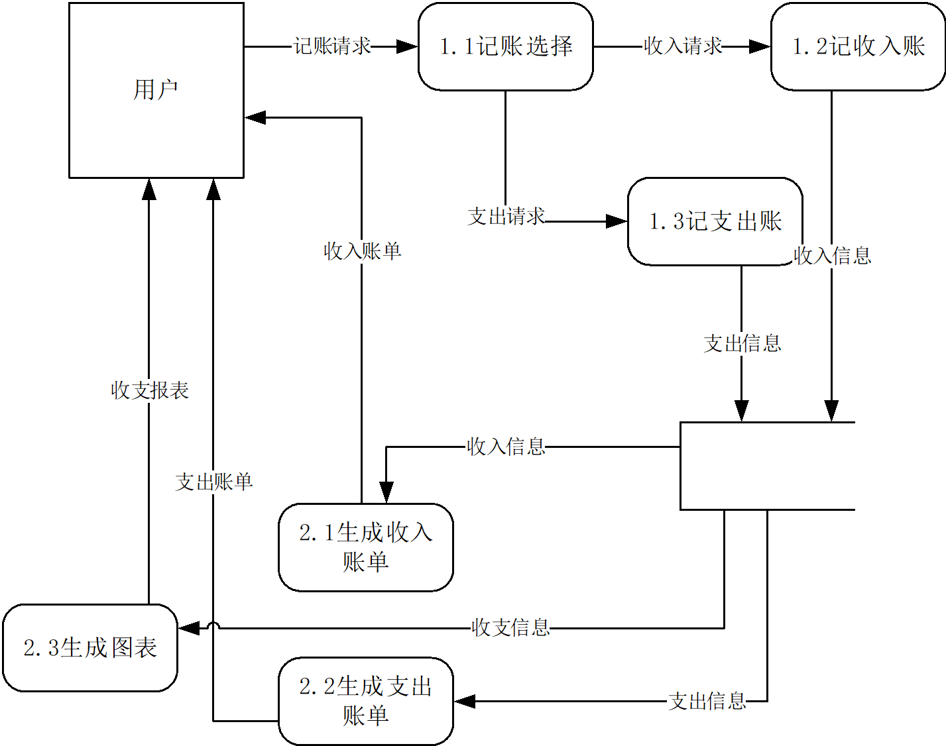

图2-4细化记账功能数据流图

# 三．页面设计

系统首页界面设计如图所示：

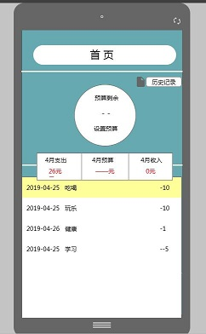

图3-1系统首页界面设计

界面顶部为标题栏“记一笔”，标题栏下方是由Tab选项卡组件组成的组合页面，分别为“支出”、“收入”记录界面，用户可根据选项卡进行所需记账账目类型的选择进入相应的记账界面。每个选项卡所包含的用户数据录入域各不相同，例如“支出”界面，包含“金额”、“支出类别”、“时间”和“备注”等输入域（文本域和选择菜单）。选项卡组件下方，是“提交”按钮，分别完成账目保存和撤销功能，二者在完成时间响应之后，都将返回至系统首页界面。

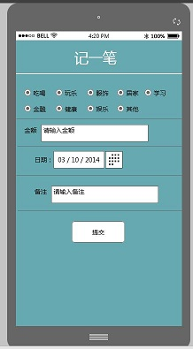

图3-2记一笔界面设计

# 四．精化类的属性和操作

## 4.1账单预算

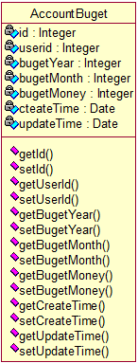

图3-1账单预算精化类图

## 4.2账单类型

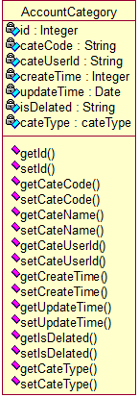

图3-2账单类型精化类图

## 4.3账单记录

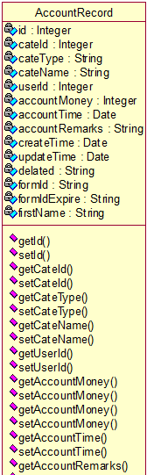

图3-3账单记录精化类图